12 апреля – День космонавтики
Событие, которое произошло 56 лет назад, потрясло мир и сделало известным всем странам и народам имя удивительного человека – Юрия Гагарина.
12 апреля в нашей школе прошли: единый урок, посвященный первому полету в космос Ю.А. Гагарина «Что я знаю о космонавтике», конкурс рисунков и соревнования, посвященные Дню космонавтики. Главным героем в этот день естественно стал Юрий Алексеевич Гагарин, первый человек в мировой истории, совершивший полет в космическое пространство. Ребятам удалось посмотреть фильм о жизни советского космонавта, познакомиться с его биографией, хроникой мероприятий, связанных с первым полетом человека в космос.

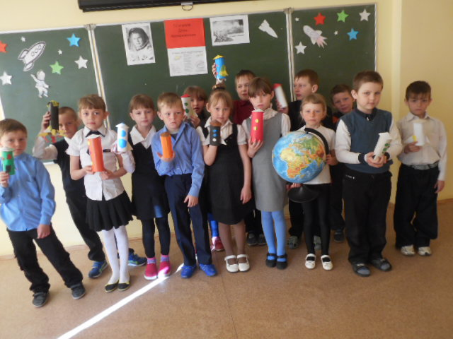 | 
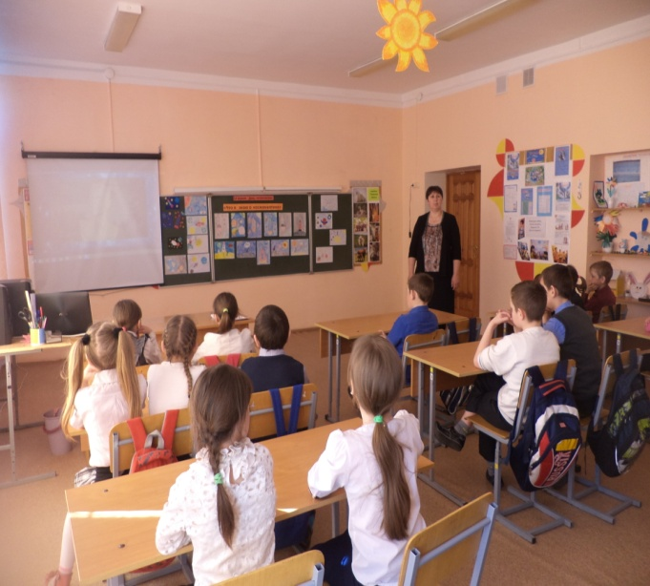 | 